МИНИСТЕРСТВО НАУКИ И ВЫСШЕГО ОБРАЗОВАНИЯ РОССИЙСКОЙ ФЕДЕРАЦИИ
федеральное государственное автономное образовательное
учреждение высшего образования
НАЦИОНАЛЬНЫЙ ИССЛЕДОВАТЕЛЬСКИЙ
ТОМСКИЙ ПОЛИТЕХНИЧЕСКИЙ УНИВЕРСИТЕТ

Инженерная школа информационных технологий и робототехники
Отделение информационных технологий
Направление информатика и вычислительная техника

Отчет
по лабораторной работе №2

по дисциплине
«Программирование НА C++»

AUTO, LAMBDA, TUPLE, А ТАКЖЕ ВЫЧИСЛЕНИЯ НА ЭТАПЕ КОМПИЛЯЦИИ

Выполнил:
Студент группы 8В51Т _________________ Д.К.Квасников

Проверил:
Ассистент ОИТ ИШИТР _________________ В.Д.Тарасенко

Томск 2026

Цель работы
Получить навыки и понимание использования автоматического определения типов, анонимных функций, а также кортежей и вычислений на этапе компиляции.

Задания
1. Реализовать программу, которая из стандартного ввода читает данные, которые хранятся построчно. Каждая строка имеет следующий формат (\t – символ табуляции, \n – символ конца строки): text1 \t text2 \t text3 \n. Поля text2 и text3 игнорируются по ходу выполнения задания. Поле text1 представляет из себя IPv4: n1.n2.n3.n4, где n1..4 – целые числа от 0 до 255. Требуется загрузить список IP-адресов в память и отсортировать их в обратном лексикографическом порядке.
2. Реализовать функцию генерации целевого IP-адреса с использованием consteval. Функция должна получать начальное значение типа std::uint32_t и выполнять над ним вычисления на этапе компиляции. В качестве алгоритма генерации использовать следующий алгоритм:
- На вход функция получает некоторое константное числе
- Затем над тем числом выполняются 10 000 итераций следующих операций:
  - value ^= value << 13;
  - value ^= value >> 17;
  - value *= 0x45D9F3B;
  - value ^= value >> 16;
- После завершения вычислений получившееся 32-битное значение необходимо преобразовать в IPv4-адрес. Четыре октета получают следующим образом:
  - A = (value >> 24) & 255;
  - B = (value >> 16) & 255;
  - C = (value >> 8) & 255;
  - D = value & 255;
- Полученный адрес имеет вид: A.B.C.D
- Для хранения промежуточного значения алгоритма необходимо использовать std::uint32_t. Переполнение беззнакового целого числа в данном алгоритме является допустимым.

3. Используя функцию выше, получить IP-адрес на этапе компиляции, вызвав функцию consteval с заранее заданным значением переданным значением. Полученный результат сохранить в переменной, объявленной с использованием constexpr. Необходимо обеспечить, чтобы генерация целевого IP-адреса происходила именно во время компиляции. В отчёте объяснить отличие constexpr от consteval и указать, почему в данном случае для функции генерации используется consteval.
4. После формирования целевого IP-адреса выполнить чтение большого файла с IP-адресами и сохранить полученные адреса в контейнере.
5. Вывести в консоль весь считанный список и целевой IP-адрес.
6. Выполнить поиск в считанных файлах совпадения с сгенерированным на этапе компиляции IP и вывести в консоль результат поиска: сгенерированный IP и результат поиска «найдено»/ «не найдено».
7. Выполнить необходимые проверки и фильтрации считанных IP-адресов:
- Сразу после списка печатается список адресов, первый байт которых равен 1 в формате «одна строка – один адрес». Порядок сортировки не меняется. Списки ничем не разделяются
- Сразу продолжается список адресов, первый байт которых равен 46, а второй – 70, в формате «одна строка – один адрес». Порядок сортировки не меняется. Списки ничем не разделяются.
- Сразу печатается список адресов, любой байт которых равен 46. Печать происходит в формате «одна строка – один адрес». Порядок сортировки не меняется. Списки ничем не разделяются
8. Осуществить с помощью GitHub Actions автоматизированную сборку проекта как минимум для двух различных операционных систем. Сборка должна происходить на каждый коммит в репозиторий.
9. Реализовать unit-тесты (3 шт. минимум) с применением фреймворка для тестирования (например, gtest или Boost)
Решение
Проект размещён в Docker-контейнере, а параметры сборки задаются пресетами CMakePresets.json (asan, ubsan, linux-release, windows-release). Для лабораторной работы был создан новый репозиторий LB2_26 на GitHub.
Вспомогательные функции
Для удобства работы были написаны вспомогательные функции split и print_ip для разбиения строк по разделителю и для красивого вывода ip соответственно.
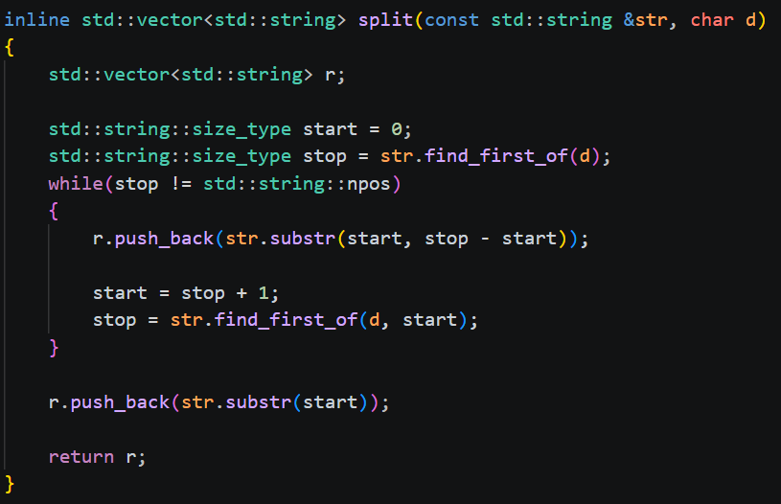
Рисунок 1, а – Снимок кода ip_filter.h: функция split
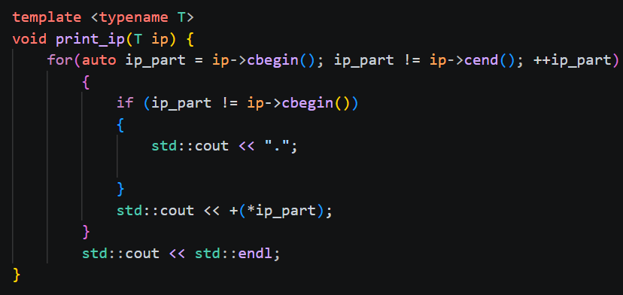
Рисунок 1, б – Снимок кода ip_filter.h: функция print_ip
Чтение и сортировка IP-адресов
Программа читает данные из стандартного ввода построчно с помощью std::getline. Каждая строка разбивается функцией split по символу табуляции, затем первое поле (text1) тем же split разбивается по точке на октеты. Строки, в которых получилось не четыре октета, пропускаются. Октеты переводятся в числа алгоритмом std::transform с лямбда-выражением, вызывающим std::stoi, и сохраняются в std::array<std::uint8_t, 4>. Все адреса хранятся в контейнере std::vector.
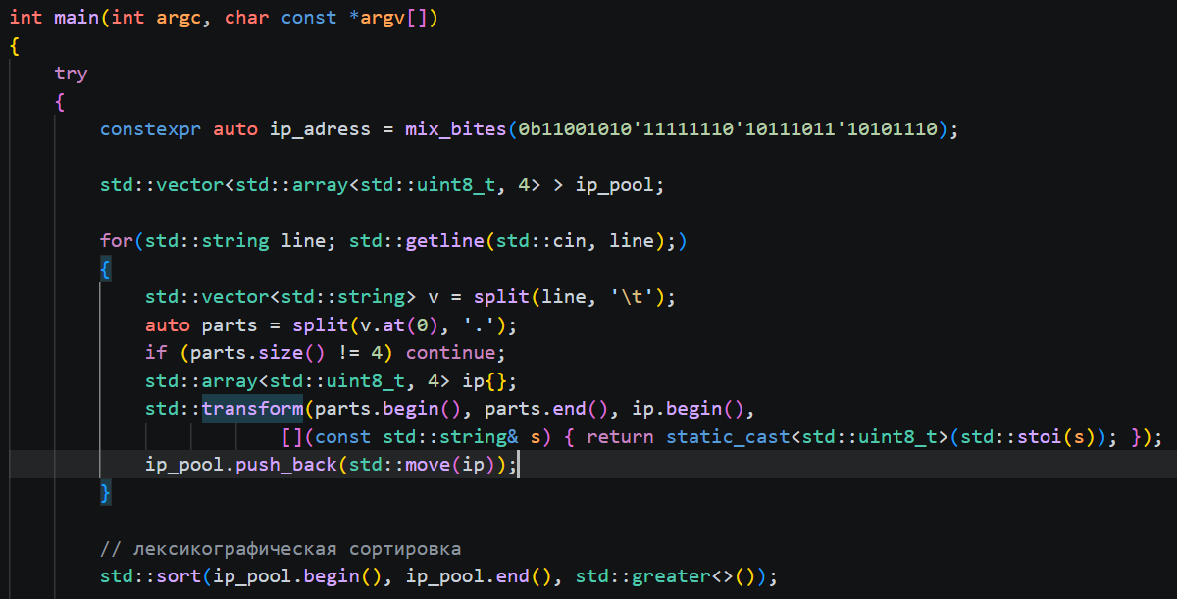
Рисунок 2 – Снимок кода ip_filter.cpp: чтение и сортировка адресов

Строковое представление из шаблона заменено на числовое для удобства работы алгоритмов. Таким образом, сортировка была реализована методами std::sort и std::greater.
Генерация целевого IP-адреса на этапе компиляции
Функция mix_bites объявлена со спецификатором consteval, чтобы функция выполнялась строго только на этапе компиляции. Она принимает начальное значение типа std::uint32_t, выполняет над ним 10 000 требуемых итераций
Результат сохраняется в переменной ip_adress, объявленной как constexpr auto, чтобы значение в переменной вычислялось на этапе компиляции. Дополнительно, в тестах функция проверяется через static_assert на одном примере: если бы значение было неверным, проект бы не собрался.
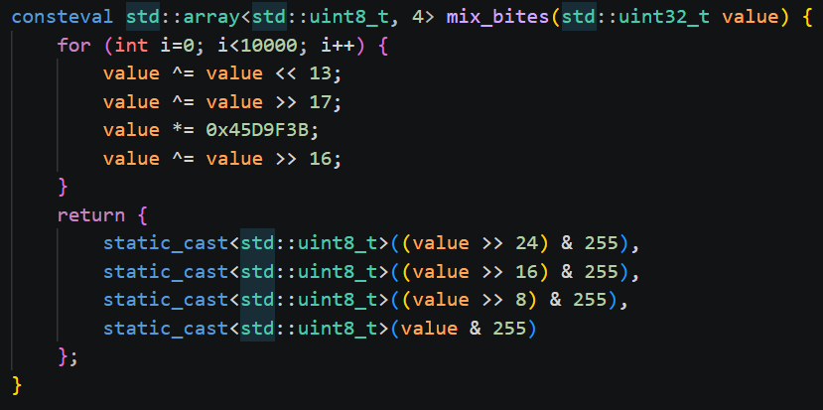
Рисунок 3 – Снимок кода ip_filter.h: функция mix_bites
Отличие constexpr от consteval
Спецификатор constexpr означает, что функция может быть вычислена на этапе компиляции, но не обязана. Спецификатор consteval, появившийся в C++20, объявляет непосредственную функцию (immediate function): каждый её вызов обязан быть вычислен на этапе компиляции.
Для функции генерации используется consteval, потому что по заданию целевой IP-адрес должен формироваться гарантированно во время компиляции.
Вывод списка и поиск целевого адреса
Целевой адрес вычисляется до чтения файла. После чтения и сортировки программа выводит весь список адресов по одному в строке, затем целевой IP-адрес и результат поиска. Поиск выполняется функцией std::binary_search и компаратором std::greater<>, что и при сортировке: бинарный поиск корректен только при совпадении порядков. Адреса 115.106.58.151 в файле ip_filter.tsv нет, поэтому результат поиска — «не найдено».
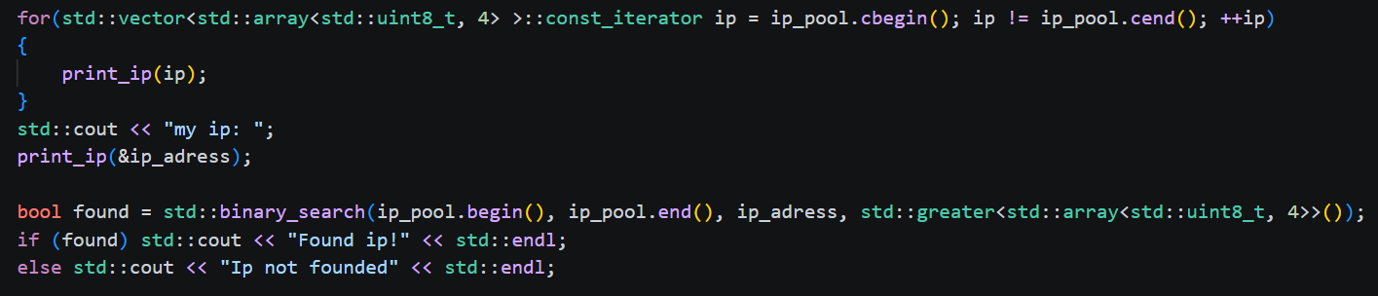
Рисунок 4 – Снимок кода ip_filter.cpp: вывод списка и поиск целевого адреса
Фильтрация адресов
Реализованы три алгоритма фильтрации IP-адресов. Фильтрация по первому и первым двум байтам оптимизирована для отсортированного списка: с помощью лямбда-функции show_ips и алгоритма на основе бинарного поиска std::lower_bound. Фильтр по наличию заданного байта в любой позиции реализован за один линейный проход по контейнеру с помощью std::find, что гарантирует сохранение порядка сортировки и исключает дублирование адресов. Для оптимизации кода, упрощения работы с итераторами и хранения лямбда-выражения активно применялось ключевое слово auto.
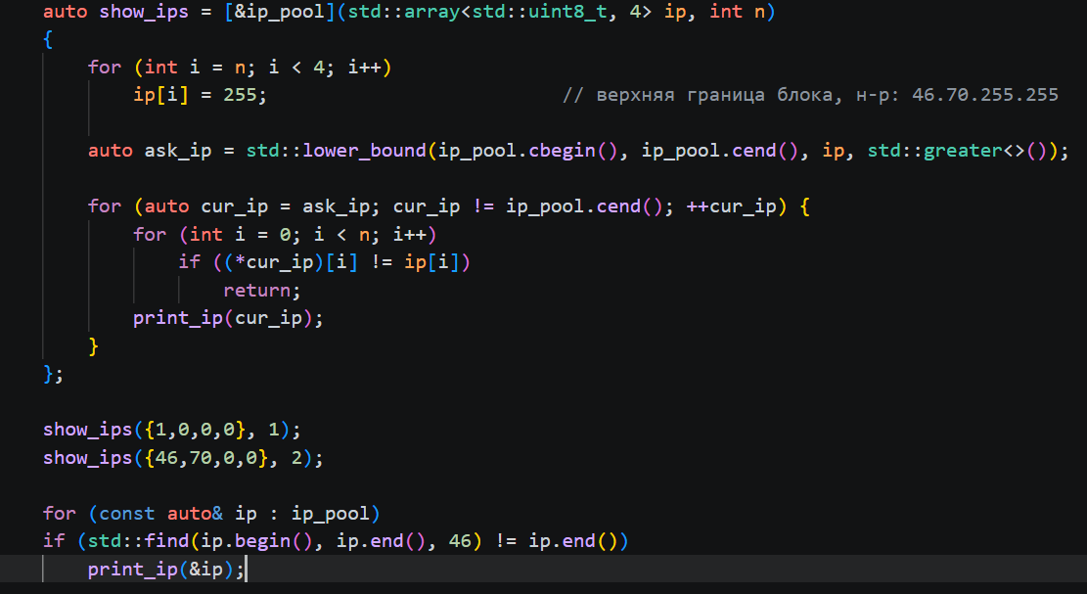
Рисунок 5 – Снимок кода ip_filter.cpp: фильтрация адресов
Модульные тесты и github
С использованием фреймворка GoogleTest и модуля FetchContent реализовано шесть тестов, покрывающих корректность разбиения строк, парсинг TSV-формата, а также перехват вывода std::cout для проверки print_ip. Дополнительно результат mix_bites валидируется на этапе компиляции через static_assert, а запуск всех тестов автоматизирован с помощью ctest.
Настройка непрерывной интеграции выполнена в GitHub Actions, где автоматическая сборка и тестирование запускаются при каждом push и pull request. Процесс включает две параллельные задачи для кроссплатформенной проверки под Linux (в конфигурациях Release, ASan и UbSan с последующей сборкой deb-пакета) и под Windows (компилятором MSVC). Программа в CI тестируется на реальных данных из файла ip_filter.tsv, а любые сбои компиляции, предупреждения санитайзеров или падения тестов автоматически блокируют коммит, сохраняя успешные артефакты сборки.
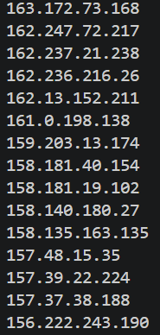
Рисунок 6, a – Вывод программы: вывод отсортированных адресов
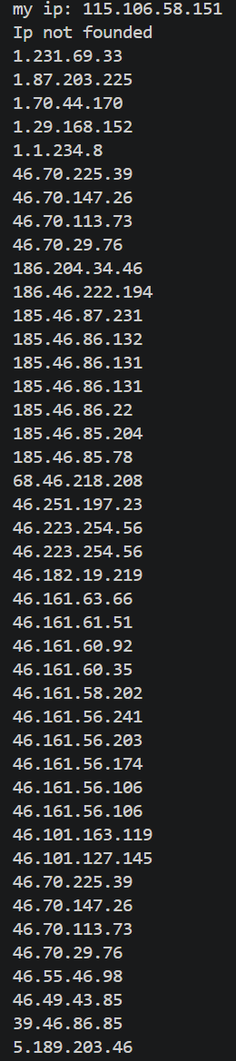
Рисунок 6, б – Вывод программы: поиск ip и фильтры

Выводы
В ходе лабораторной работы были получены навыки использования автоматического вывода типов, лямбда-выражений, лексикографического сравнения составных типов и вычислений на этапе компиляции в языке C++. Разработана программа обработки списка IPv4-адресов: чтение и разбор входных данных, сортировка в обратном лексикографическом порядке, генерация целевого адреса consteval-функцией, бинарный поиск и фильтрация с использованием std::lower_bound. Изучено отличие constexpr от consteval. Реализованы unit-тесты, сборка и тестирование автоматически выполняются в GitHub Actions на Linux и Windows при каждом коммите.

Приложение 1 – Код программы
По ссылке, ведущей на репозиторий в GitHub (https://github.com/catCoder11/LB2_26), представлены файлы исходного кода проекта к данной лабораторной работе.

